**INDICAÇÃO**

Excelentíssimo Senhor

Vereador **GENILSON COSTA E SILVA**

Presidente da Câmara Municipal de Boa Vista/RR.

A Vereadora que esta subscreve, com fulcro nos termos do artigo 110, inciso IX do Regimento Interno desta Casa Legislativa, solicita ao Excelentíssimo Senhor Prefeito de Boa Vista/RR, **ARTHUR HENRIQUE BRANDÃO MACHADO**, o atendimento da seguinte indicação:

**“QUE A PREFEITURA MUNICIPAL DE BOA VISTA, POR MEIO DO SETOR COMPETENTE RESPECTIVO, PROCEDA O SERVIÇO DE REDE DE ESGOTO E DRENAGEM PLUVIAL, PAVIMENTAÇÃO ASFÁLTICA, CALÇAMENTO, SINALIZAÇÃO DE TRÂNSITO (HORIZONTAL E VERTICAL) E LIMPEZA URBANA (CAPINA) NA RUA ROGÉRIO MOTA, BAIRRO 13 DE SETEMBRO, BOA VISTA/RR.”**

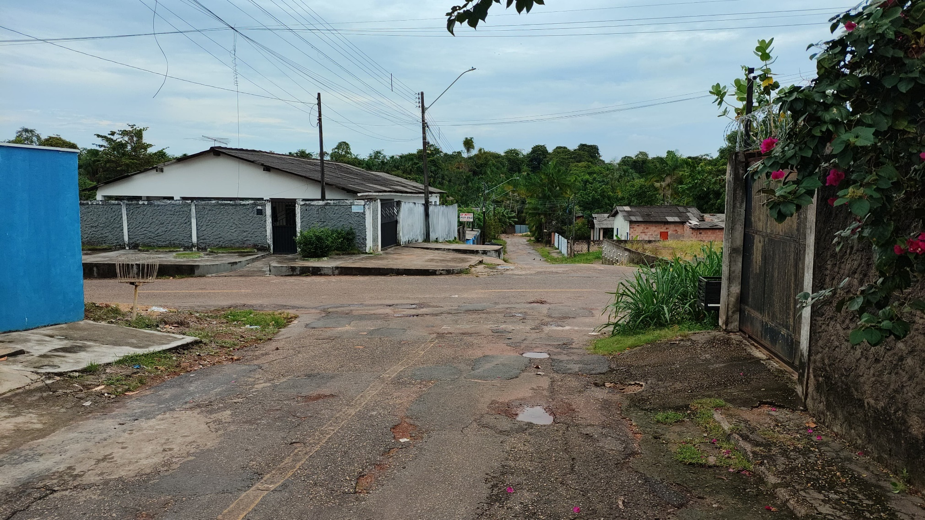

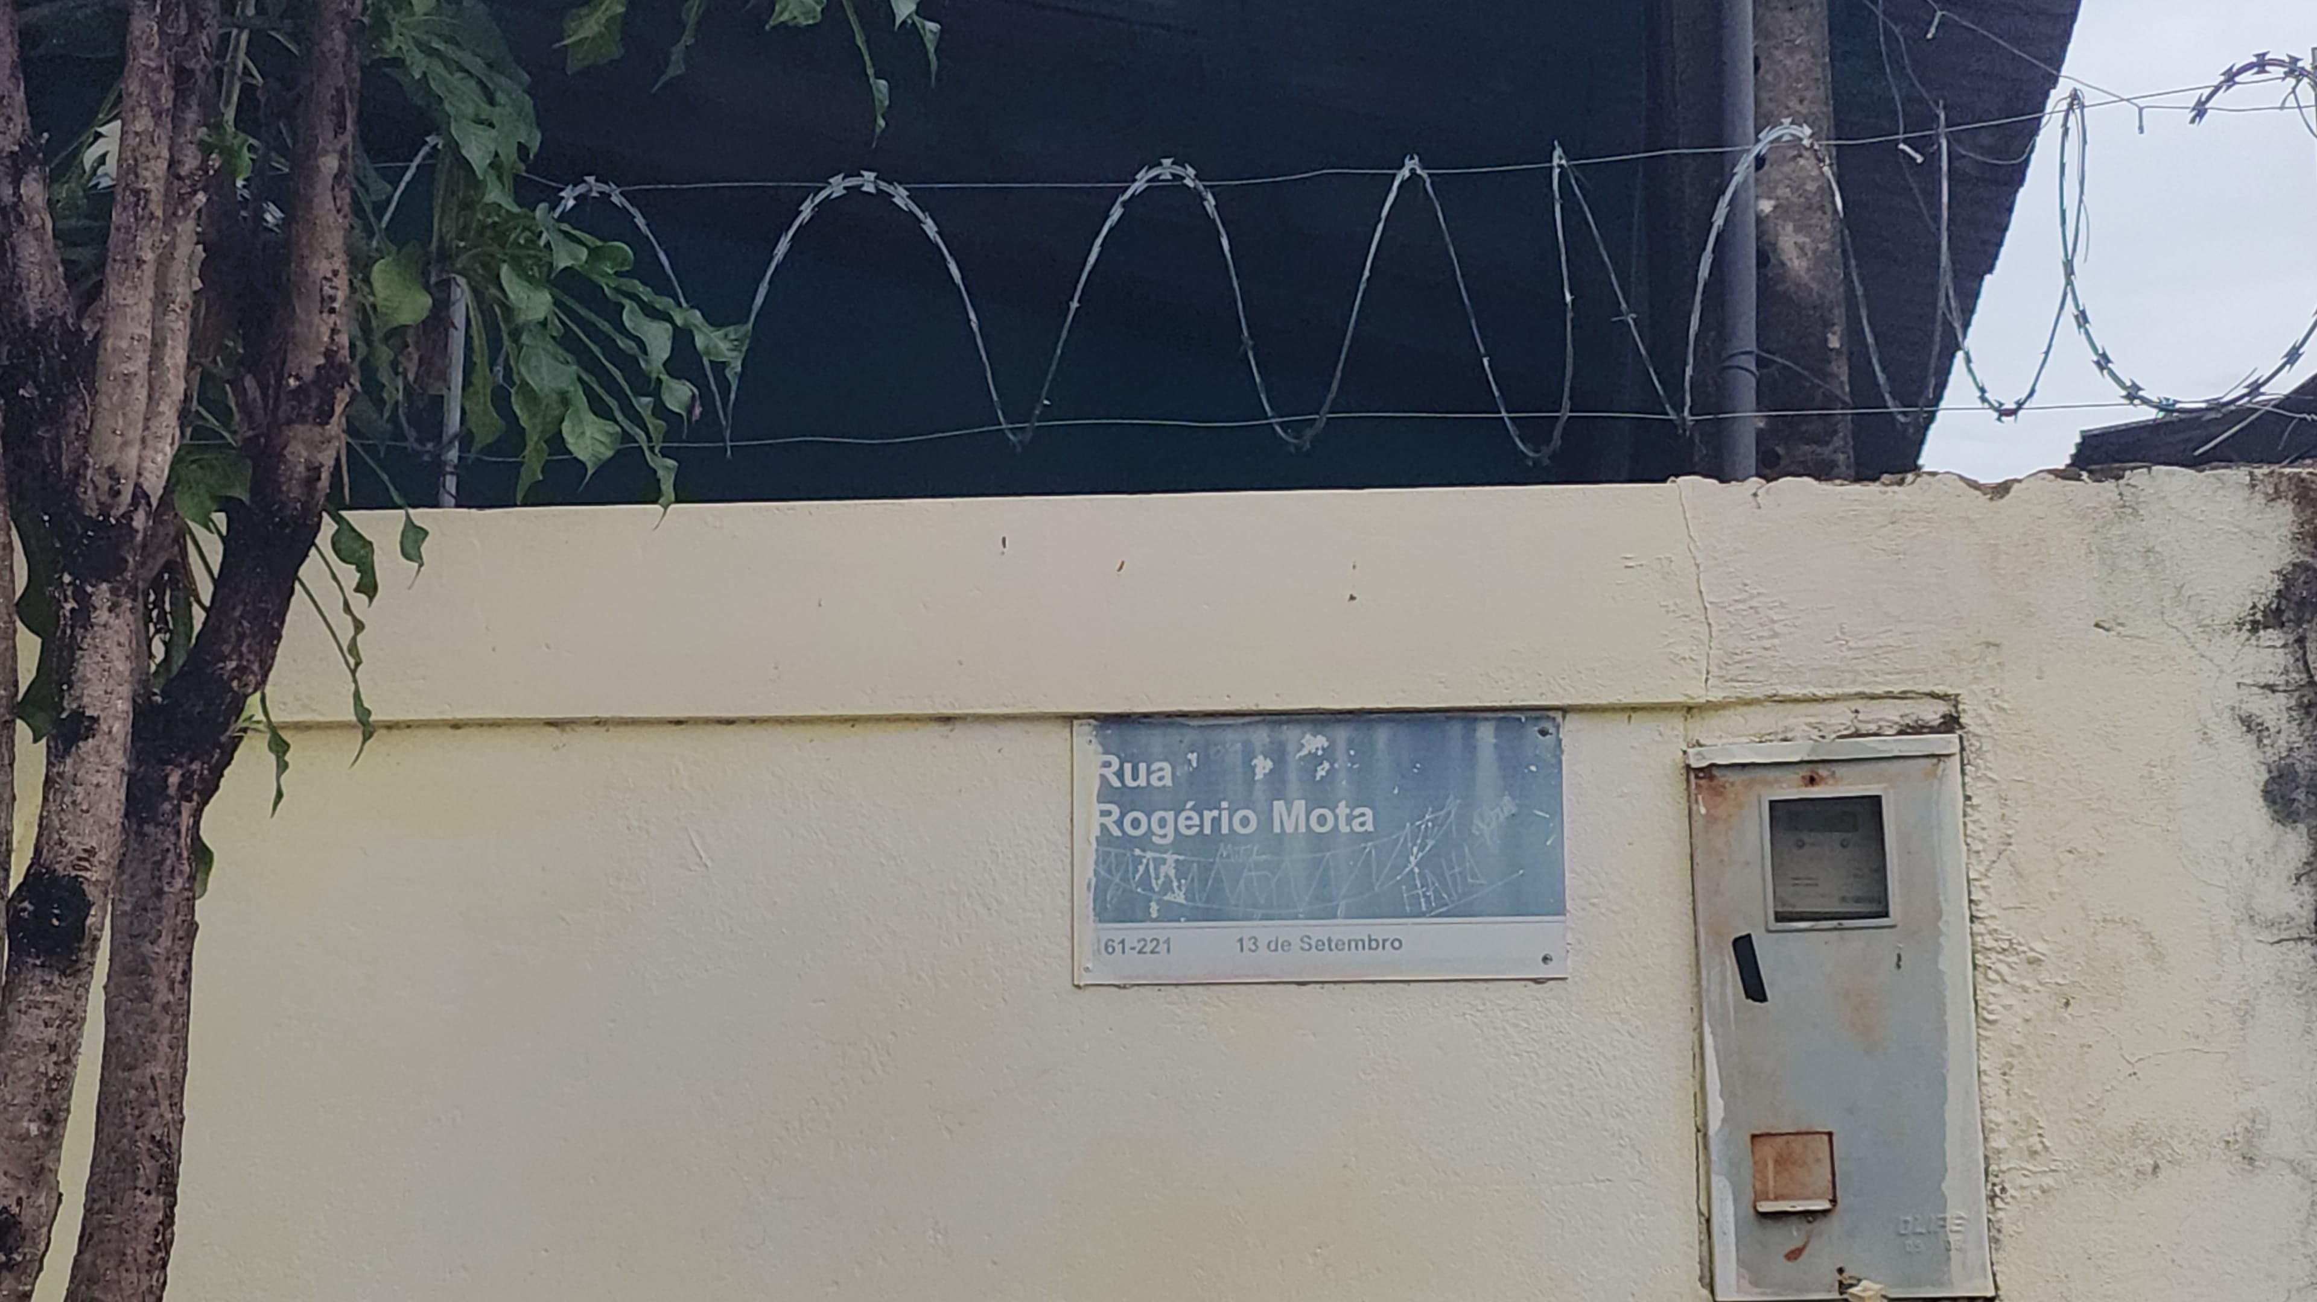

**JUSTIFICATIVA**

Solicita-se à Prefeitura Municipal De Boa Vista A Realização Das Seguintes Melhorias Na Rua Rogério Mota, Bairro 13 De Setembro, Para Garantir Mobilidade, Segurança E Qualidade De Vida Aos Moradores:

* **Rede de esgoto e drenagem pluvial:** A falta de infraestrutura adequada e um sistema eficiente de escoamento das águas da chuva causa constantes alagamentos e favorece a formação de lama e buracos, dificultando o tráfego e comprometendo a segurança.
* **Pavimentação asfáltica e Calçamento**: A via está com muitos buracos, gera poeira na seca e lama na chuva, dificultando o tráfego de veículos e como é possível ver na imagem, a avenida está comprometida com a falta de infraestruturas adequadas para um tráfego melhor e seguro.
* **Sinalização de trânsito (Vertical e Horizontal**): A ausência de placas e demarcações compromete a segurança no trânsito, aumentando o risco de acidentes.
* **Limpeza (capina**): O acúmulo de mato prejudica a visualização, circulação e pode atrair animais peçonhentos e ainda em período chuvoso.

Dessa forma, solicita-se que a Prefeitura Municipal de Boa Vista, por meio do setor competente, realize os serviços de instalação da rede de esgoto e drenagem pluvial, pavimentação asfáltica, calçamento, sinalização de trânsito (vertical e horizontal) e limpeza (capina)da referida via, garantindo assim um ambiente mais seguro, organizado e adequado para a população local.

Boa Vista/RR, 08 de agosto de 2025.

**______________________________________________________**

**Pra. CARLA MESSIAS**

Vereadora